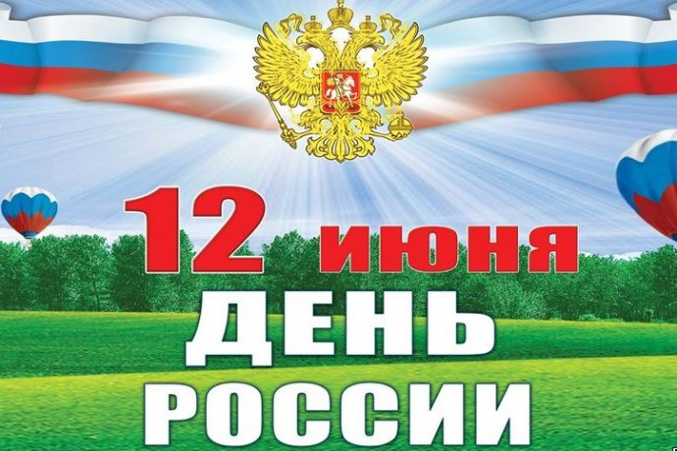

12 июня наша страна отмечает важный государственный праздник – День России. Это один из самых «молодых» государственных праздников в стране.
Южненская сельская библиотека провела акцию «Мне повезло: я родился в России». Библиотекари подготовили познавательную викторину, в которой нужно было ответить на вопросы, посвященные главным символам России. Также, каждому прохожему в этот день были вручены красочные буклеты, в которых была размещена краткая информация о возникновении праздника и отрывки из стихотворений, посвященные России.
Мероприятие, проведенное в этот день нашло свой отклик в сердцах, подарило хорошее настроение и, самое главное, отразило основную цель – воспитание духа патриотизма, любви к Отечеству, уважения к истории России и ее символам.

